*Correction des exercices sur le chapitre 5*

**Exercice 1 :définition des fonctions**

1.On dispose de la capture d’écran du logiciel Python ci-dessous :

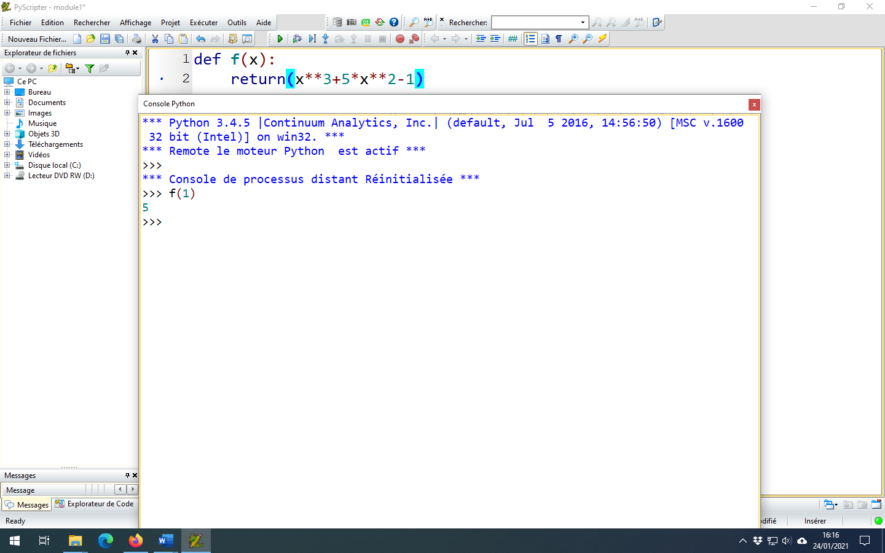

a) $f$ est la fonction définie sur $R$ par $f\left(x\right)=x^{3}+5x^{2}-1$

b) L’image de $1$ est égal à

2. On dispose de la capture d’écran du logiciel Edupython ci-dessous :

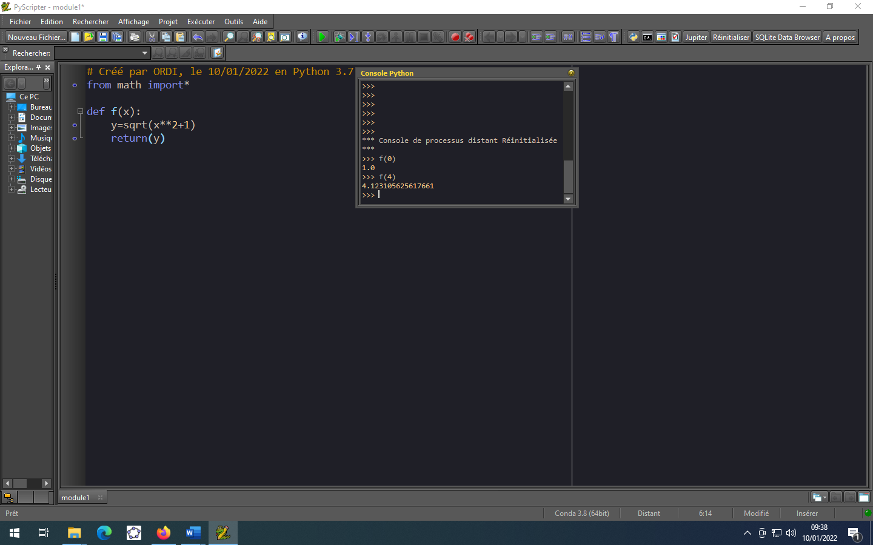

a) $f$ est la fonction définie sur $R$ par $f\left(x\right)=\sqrt{x^{2}+1}$

b) L’image de $0$ est égal à $1.$ L’image de $4$ vaut à peu près .

3. est la fonction définie sur $R$ par $f(x)=\frac{1}{x^{2}+4}$

*def f(x):*

*y=1/(x**2+4)*

*return (y)*

**Exercice 2 :ensemble de définition**

Soit f la fonction qui à *x* associe $f(x)=$ $\sqrt{3x-1}$.

a) On peut calculer $f(x)$ si $3x-1≥0$

b) $3x-1≥0$

équivaut à $3x≥1$

équivaut à $x≥\frac{1}{3}$ Les solutions sont les réels de l’intervalle $[\frac{1}{3};+∞[$

c) L’ensemble de définition de la fonction $f$ est D= $[\frac{1}{3};+∞[$

**Exercice 3 : calculs d’images et d’antécédents**

soit $f$ la fonction définie sur ℝ par $f(x)=-3x+4$.

$f\left(-4\right)=-3×\left(-4\right)+4=16 f\left(5\right)=-3×5+4=-11$

$-4⟶16$

1. -4 est un antécédent de 16 car $f(-4)=16$.

$x⟶-29$

On résout l’équation $f(x)=-29$

$-3x+4=-29$

équivaut à $-3x=-29-4$

équivaut à $-3x=-33$

équivaut à $x=\frac{-33}{-3}=11$

-29 a un seul antécédent : 11

**Exercice 4 :****calculs d’images et d’antécédents**

Soit $f$ la fonction définie sur ℝ par $f(x)=x²+2x-3.$



$f\left(0\right)=0^{2}+2×0-3=-3.$

$f\left(-2\right)={(-2)}^{2}+2×\left(-2\right)-3=4-4-3=-3$

$f\left(\sqrt{3}\right)={(\sqrt{3})}^{2}+2×\sqrt{3}-3=3+2\sqrt{3}-3=2\sqrt{3}$

4. $x⟶-3$

On résout l’équation $f(x)=-3$

$x²+2x-3=-3$

équivaut à $x^{2}+2x=0$

équivaut à $x×x+2×x$ =0 $ab+ac=a(b+c)$

équivaut à $x\left(x+2\right)=0$

équivaut à $x=0 ou x+2=0$ (équation produit nul)

équivaut à $x=0 ou x=-2$

-3 a deux antécédents : 0 et -2

**Exercice 5 : calculs d’images et d’antécédent**

Soit $f$ la fonction définie sur ℝ \{2}par $f(x)=\frac{x+3}{x-2}$

1. $f\left(1\right)=\frac{1+3}{1-2}=\frac{4}{-1}=-4$.

2. $x⟶0$

On résout l’équation $f(x)=0$

$\frac{x+3}{x-2}=\frac{0}{1}$ équivaut à $x+3=0\left(x-2\right)=0$

équivaut à $x=-3$

0 un seul antécédent : -3.

3.On résout l’équation $f(x)=1$

$\frac{x+3}{x-2}=1$ équivaut à $\frac{x+3}{x-2}=\frac{1}{1}$

équivaut à $x+3=x-2$

équivaut à $0=-5$

impossible !

1 n’a donc pas d’antécédent !

**Exercice 6 : points appartenant à une courbe**

Soit C la courbe d’équation y=2x²-3x+1.

1.Le point A(2 ;5) appartient-il à la courbe C ? Justifier.

$2×2^{2}-3×2+1=8-6+1=3≠5.$

Donc A(2 ;5) n’appartient pas à la courbe C.

2.Le point B(-2 ;15) appartient-il à la courbe C ? Justifier.

$2×{(-2)}^{2}-3×\left(-2\right)+1=8+6+1=15.$

Donc A(-2 ;15) appartient à la courbe C.

**Exercice 7 : tableau de valeurs à l’aide de la calculatrice**

Soit $f$ la fonction définie sur ℝ par $f(x)=x²+4x-5.$

1.A l’aide la calculatrice , compléter le tableau de valeurs ci-dessous :

|  |  |  |  |  |  |  |  |  |  |  |  |
| --- | --- | --- | --- | --- | --- | --- | --- | --- | --- | --- | --- |
| $$x$$ | -5 | -4 | -3 | -2 | -1 | 0 | 1 | 2 | 3 | 4 | 5 |
| $$f(x)$$ | 0 | -5 | -8 | -9 | -8 | -5 | 0 | 7 | 16 | 27 | 40 |

2.L’image de -2 est -9 ()

3. Deux antécédents de $-5$ sont $-4 et 0$.

**Exercice 8 : tableau de valeurs à l’aide de la calculatrice**

Soit $f$ la fonction définie sur $[0;1[$ par $f\left(x\right)=\frac{1}{x-1} .$

1.A l’aide la calculatrice , compléter le tableau de valeurs ci-dessous :

|  |  |  |  |  |  |  |  |  |  |  |
| --- | --- | --- | --- | --- | --- | --- | --- | --- | --- | --- |
| $$x$$ | 0 | 0,1 | 0,2 | 0,3 | 0,4 | 0,5 | 0,6 | 0,7 | 0,8 | 0,9 |
| $$f(x)$$ | -1 | $$-1,111$$ | -1,25 | -1,429 | 1,667 | -2 | -2,5 | -3,333 | -5 | -10 |

2.L’image de $0,5$ est $-2$ ($f(0,5)=-2$)

3.Un antécédent de -10 est 0,9.

**Exercice 9 : tableau de valeurs à l’aide de la calculatrice**

Soit $f$ la fonction définie sur ℝ par $f(x)=x^{3}-3x²+11.$

|  |  |  |  |  |  |  |  |  |  |  |  |
| --- | --- | --- | --- | --- | --- | --- | --- | --- | --- | --- | --- |
| $$x$$ | -2 | -1,5 | -1 | -0,5 | 0 | 0,5 | 1 | 1,5 | 2 | 2,5 | 3 |
| $$f(x)$$ | -9 | 0.875 | 7 | 10.125 | 11 | 10,375 | 9 | 7,625 | 7 | 7,875 | 11 |

**Exercice 10 : points appartenant à une courbe ?**

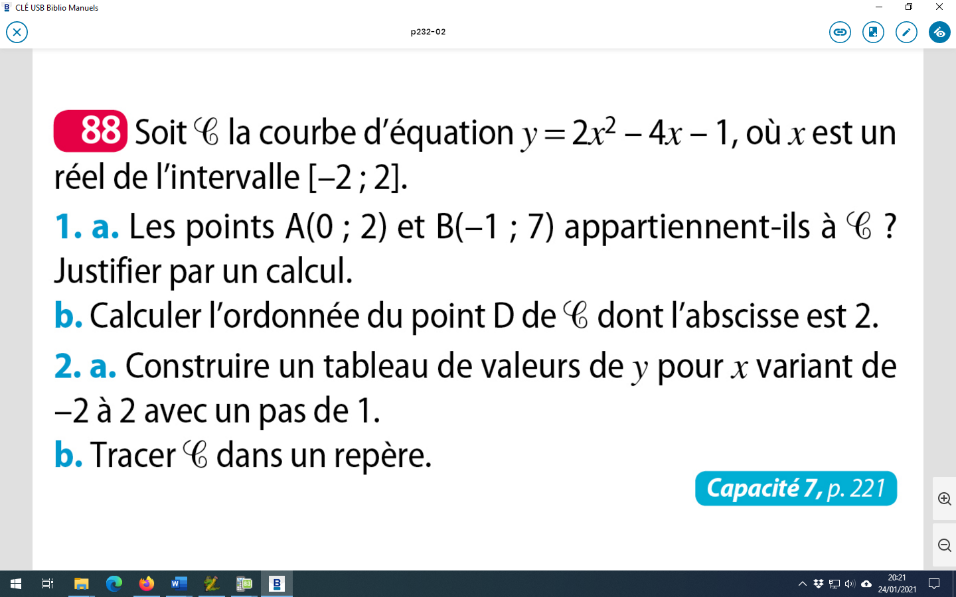

1.a)

$2{×0}^{2}-4×0-1=-1≠2$

Par conséquent , A(0 ;2) n’appartient pas à la courbe de $f$.

$2{×(-1)}^{2}-4×\left(-1\right)-1=2×1+4-1=2+4-1=5≠7$

Par conséquent , B(-1 ;7) n’appartient pas à la courbe de $f$.

b)

$y=2{×2}^{2}-4×2-1=8-8-1=-1$

Le point D a pour coordonnées D(2 ;-1)

2a)

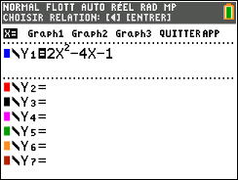 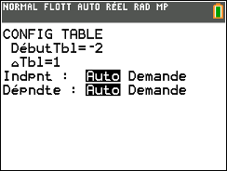 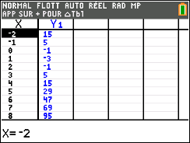

b)

b)

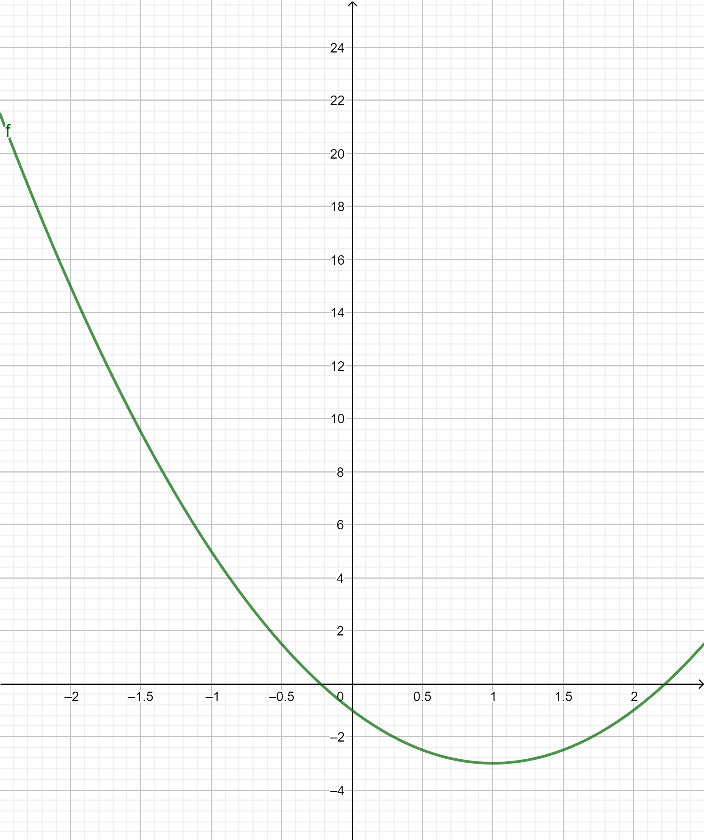

**Exercice 11 : points appartenant à une courbe ?**

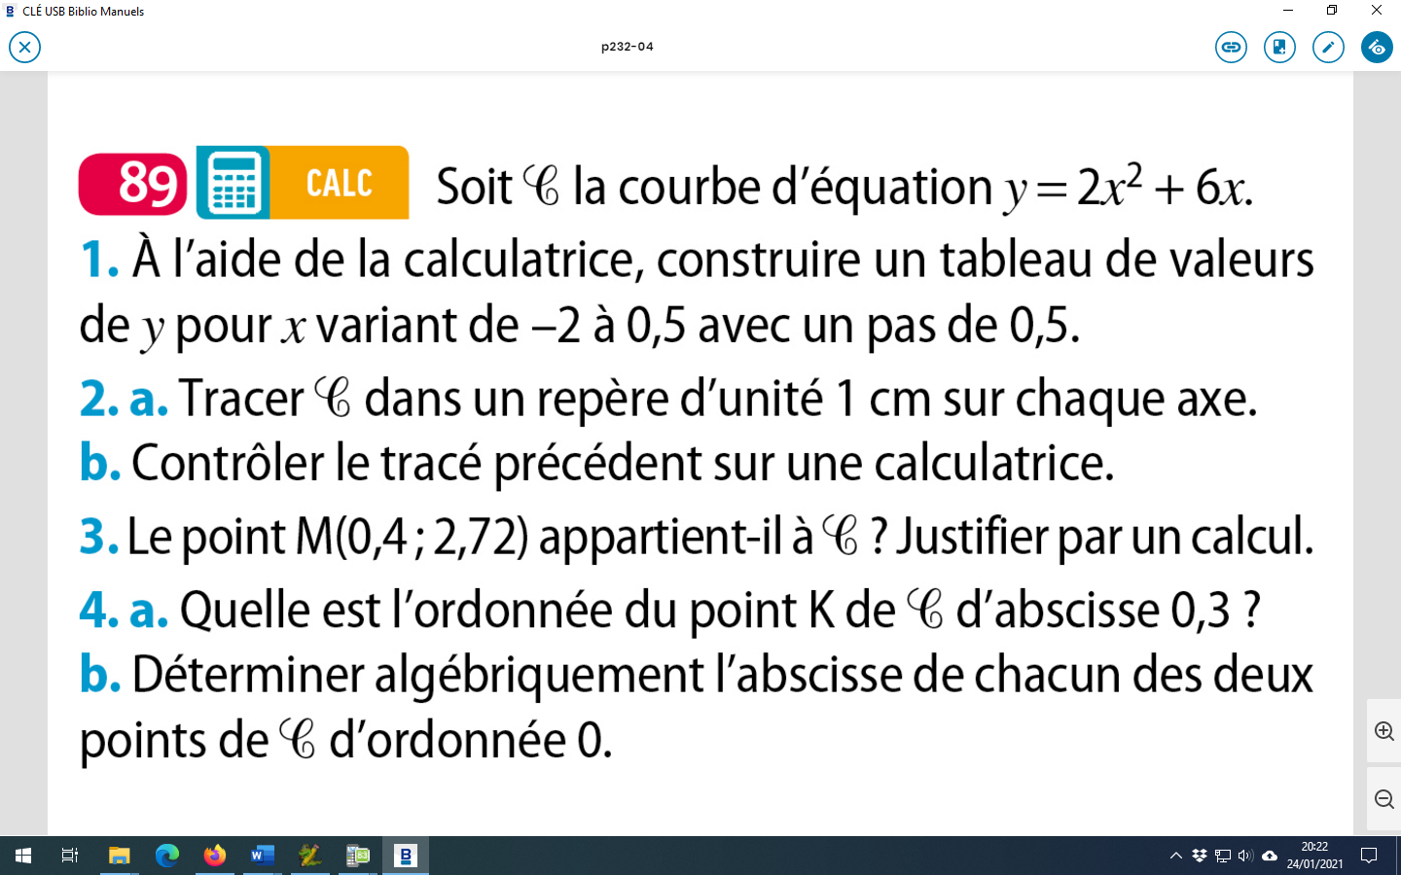

1.

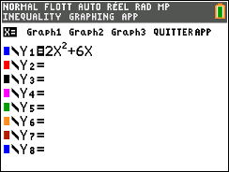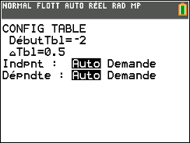 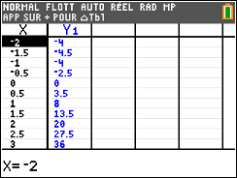

2.a)

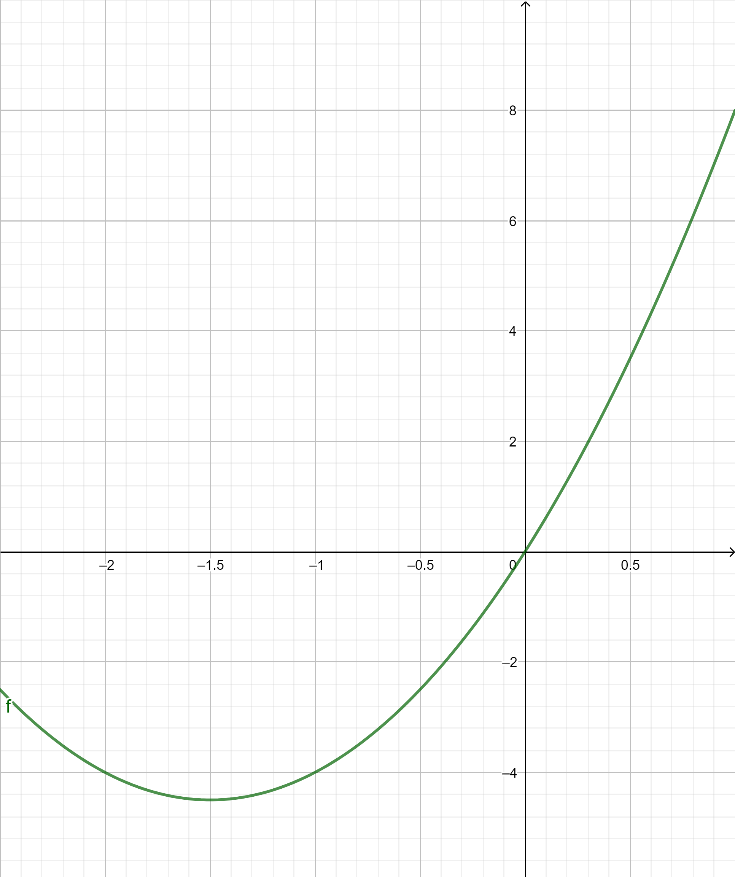

b)

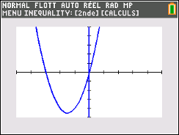

3.

$2{×0,4}^{2}+6×0,4=2×0,16+2,4=2,72$

Par conséquent , M(0,4 ;2,72) appartient à la courbe de $f$.

4.a) $2{×0,3}^{2}+6×0,3=2×0,09+1,8=1,98$

Par conséquent , le point K d’abscisse 0,3 a pour coordonnées K(0,3 ;1,98).

b)On recherche les antécédents de 0.

On résout l’équation $y=0$

$2x^{2}+6x=0$ équivaut à $2×x×x+6×x=0$

$équivaut à x×(2x+6)=0$ (équation produit nul)

$équivaut à x=0 ou 2x+6=0$

$équivaut à x=0 ou 2x=-6$

$équivaut à x=0 ou x=-\frac{6}{2}=-3$

Il y a deux points d’ordonnée 0 : les points A(0 ;0) et B(-3 ;0)

**Exercice 12 :courbes d’une fonction ?**

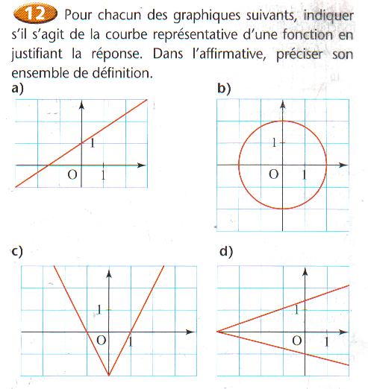

b)d) Les courbes ne représentent pas des fonctions car à certains nombres on peut associer plusieurs « images »

a)c) Les courbes représentent des fonctions définies sur $R$ car à chaque réel , on peut associer une seule image.

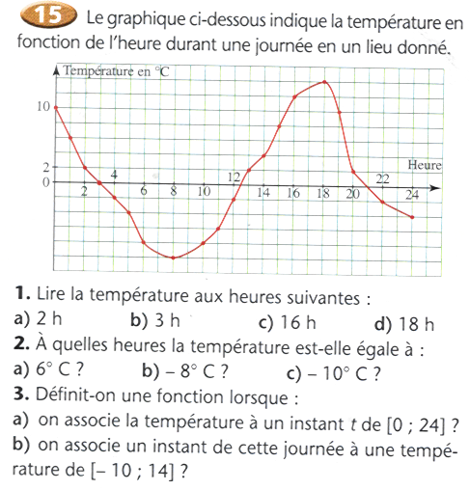

1.A 2h la température est de 2 degrés

b)A 3h, la température est de 0 degré

c) A 16h , la température est de 12 degrés

d)A 18h, la température est de 14 degrés.

2.a) La température est de 6 degrés à 1h , 14h30 et 19h30

b) La température est de -8 degrés à 6h et 10h

c) La température est de -10 degrés à 8h

**Exercice 13 :lecture graphique d’images, d’antécédents**

La courbe ci-dessous représente une fonction f définie sur l’intervalle [-6 ;6].

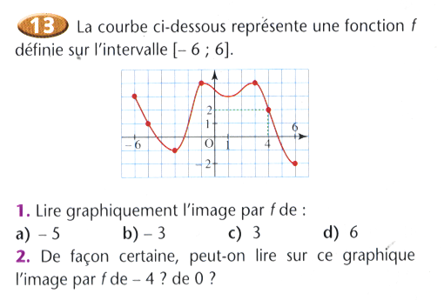

1. $f(-5)=1 , f(-3)=-1 , f(3)=4 ,f(6)=-2 ,f(0)≈3,5 et f(-4)≈-0,5.$

**2** a) Les antécédents de $4$ sont $-1 et 3$.

b) L’équation $f(x)=-2$ a une seule solution $6.$



c) -3 n’a pas d’antécédent par $f$.

d) L’équation *f(x)=2* admet 3 solutions*: $α , β et 4 α≈-5,5 et β≈-1,8$*

**Exercice 14 :lecture graphique d’images, d’antécédents**

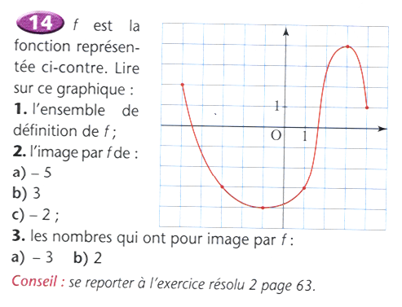

1.L’ensemble de définition de $f$ est l’intervalle $[-5 ;4]$

2.a) $f(-5)=2 b)f(3)=4 c)f(-2)≈-3,8$

3.a)Les antécédents de $-3$ sont $-3 et 1.$

b)Les antécédents de 2 sont $-5, α et β$ $α≈-1,9 et β≈-3,9$

**Exercice 15 :lecture graphique d’images, d’antécédents**

La courbe ci-dessous représente une fonction f définie sur l’intervalle [-4 ;4].

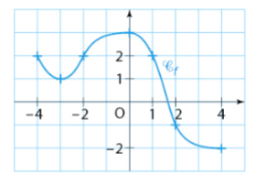1. $f\left(-4\right)=2 , f\left(0\right)=3 , f\left(2\right)=-1 et f\left(4\right)=-2.$

2.Résoudre graphiquement les équations :

a) $f\left(x\right)=2$ $S=\{-4 ;-2 ;1\}$

b) $f(x)=-2 S=\{4\}$

c) $f(x)=3 S=∅$

**1**

**Exercice 16 : résolution graphique d’inéquations**

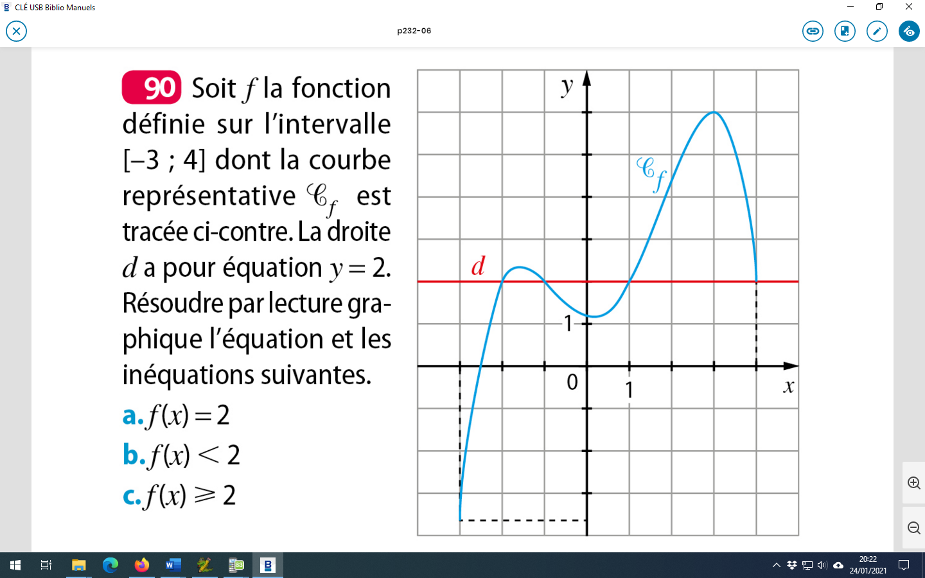

a)L’ensemble des solutions de l’équation $f(x)=2$ est S={$-2;-1;1;4\}$



b)L’ensemble des solutions de l’inéquation $f(x)<2$ est S= $[-3 ;-2[∪]-1 ;1[$



c)L’ensemble des solutions de l’inéquation $f(x)≥2$ est S= $[-2 ;-1]∪ [1 ;4]$

**Exercice 17 : résolution graphique d’inéquations**

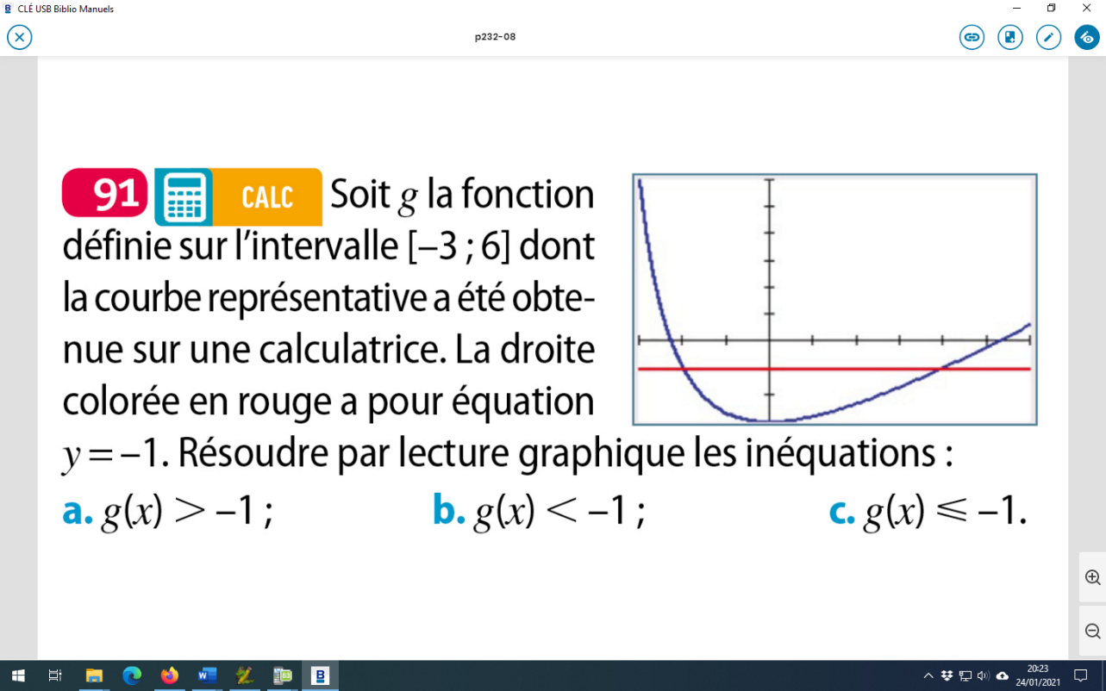

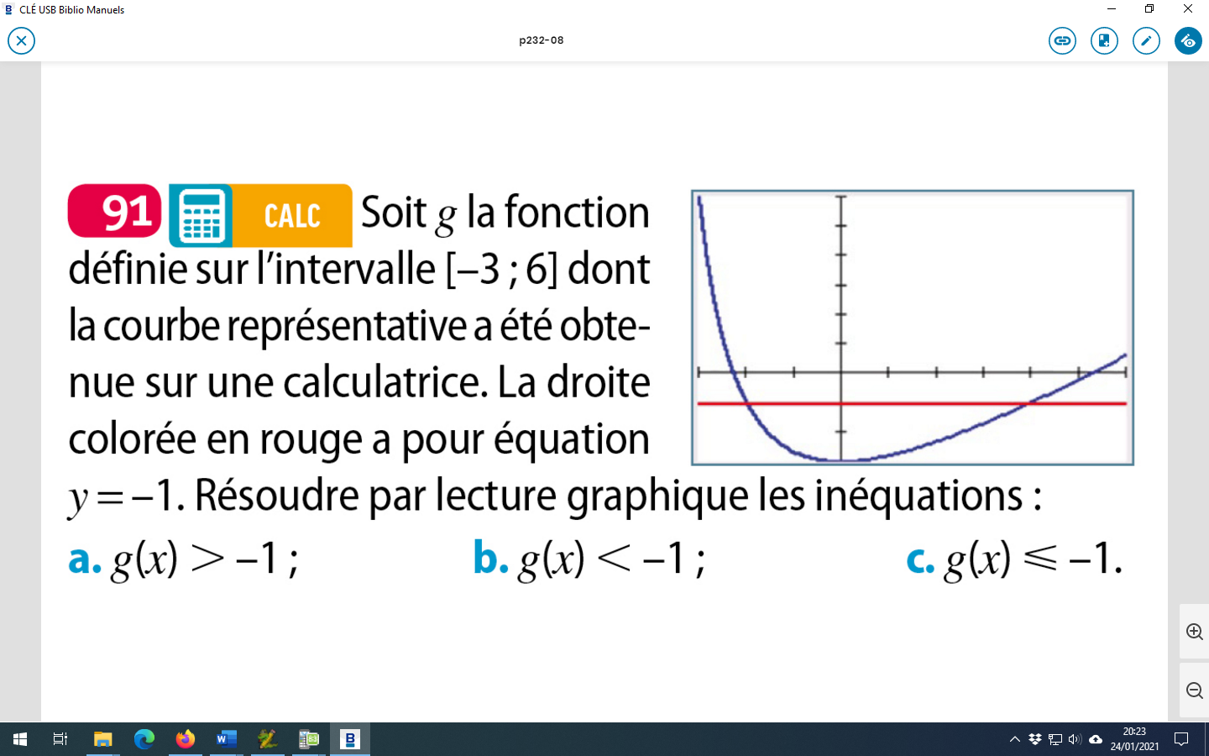

a) L’ensemble des solutions de l’inéquation $g(x)>-1$ est S= $[-3 ;-2[∪]4 ;6]$



b)les solutions de l’inéquation $g(x)<-1$ sont les réels de $]-2 ;4[$

c) les solutions de l’inéquation $g(x)≤-1$ sont les réels de $[-2 ;4]$

**Exercice 18 : résolution graphique d’inéquations**

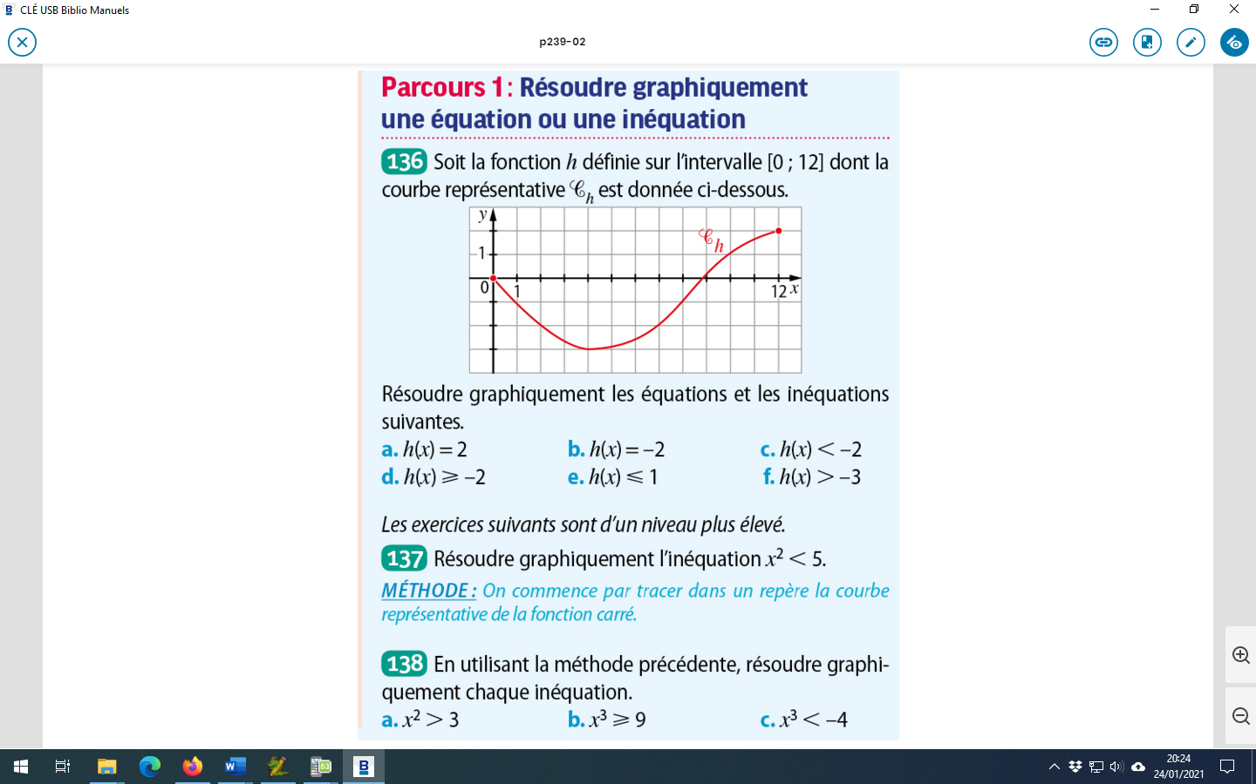

a)L’équation $h(x)=2$ admet une seule solution : $12$. S={12}

b) L’équation $h\left(x\right)=-2$ admet deux solution : $2 et 7.$ S={2 ;7}



c) L’ensemble des solutions de l’inéquation $h\left(x\right)<-2$ est S= $]2 ;7[$

d) L’ensemble des solutions de l’inéquation $h\left(x\right)≥-2$ est S= $[0 ;2]∪[7 ;12]$



e) L’ensemble des solutions de l’inéquation $h\left(x\right)$ ≤ $1$ est S= $[0 ;10]$



e) L’ensemble des solutions de l’inéquation h(x)>-3 est S= $[0 ;4[∪]4 ;12]$

**Exercice 19 : courbe à l’écran de la calculatrice -résolution graphique d’inéquations**

1. 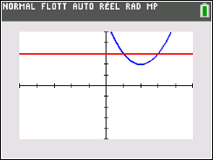

2. L’ensemble des solutions de l’inéquation $f(x)>3$ est S= $]-∞ ;1[∪]3 ;+∞[.$

**Exercice 20 : résolution graphique d’inéquations**

1.

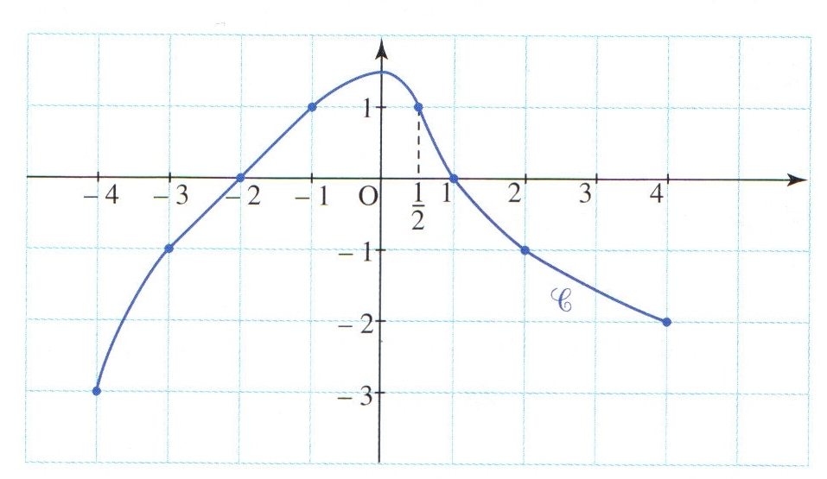

a)L’ensemble des solutions de l’inéquation $f(x)≥1$ est S= $[-1$ ; $\frac{1}{2}$]

c) L’ensemble des solutions de l’inéquation $f\left(x\right)≤-1$ est S= $[-4 ;-3]∪[2 ;4]$



b)L’ensemble des solutions de l’inéquation $f\left(x\right)>0$ est S= $]-2 ;1[$

d) L’ensemble des solutions de l’inéquation $f\left(x\right)>-3$ est S= $]-4 ;4]$

2.

$f(x)≥2$ $S=[-2;1]$

$f\left(x\right)>-1 S=[-4;2[$

$-1≤f\left(x\right)<2$ $S=]-4;-2\left[∪\right]1;2]$

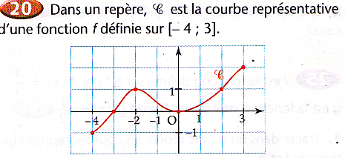**Exercice 21 : résolution graphique d’équations-inéquations**

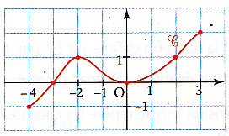1.

1.a) L’équation $f(x)=2$ admet une seule solution : $3.$ S={3}

b) L’équation $f(x)=1$ admet deux solutions : $-2 et 2.$ S={-2 ;2}

c) L’équation $f(x)=0$ admet deux solutions : $-3 et 0.$ S={-3 ;0}

d) L’équation $f\left(x\right)=-1$ admet une seule solution : $-4.$ S={-4}

e) L’équation $f\left(x\right)=-2$ n’admet aucune solution $.S=∅$

2.Résoudre les inéquations :

*a) $f(x) ≥0$ b) $0<f(x) <1$*

d) L’équation $f\left(x\right)=-1$ admet une seule solution : $-4.$

e) L’équation $f\left(x\right)=-2$ n’admet aucune solution $.$

2.a)L’ensemble des solutions de l’inéquation $f(x) ≥0$ est S=

$[-3 ;3]$.



b)L’ensemble des solutions de l’inéquation $0<f\left(x\right)<1$ est

$S=[-3 ;-2\left[∪\right]-2;0\left[∪\right]0;2[$.

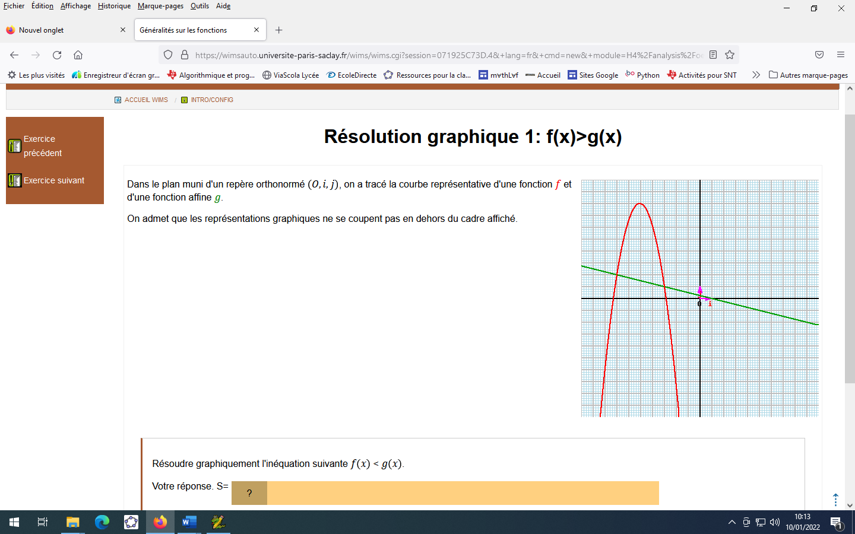

**Exercice 22 : résolution graphique d’équations-inéquations**

Cf

Les fonctions $f$ et $g$ sont définies sur $R$.

1.Résoudre l’équation $f(x)=g(x).$

L’équation $f(x)=g(x)$ admet deux solutions $-7 et -3.$ S={-7 ;-3}

2.Résoudre l’inéquation $f(x)<g(x).$

Cg

L’ensemble des solutions de l’inéquation $f\left(x\right)<g(x)$ est S=

$]-∞;-7\left[∪\right]-3;+∞[$.

**Exercice 23 : résolution graphique d’équations-inéquations**

Les fonctions $f$ et $g$ sont définies sur $R$ par $f(x)=x^{3}$ et $g(x)=9x$

1.Représenter les courbes de f et de g à l’écran de la calculatrice en prenant la fenêtre suivante $[-4 ;4]$ pour les abscisses et $[-60 ;60]$ pour les ordonnées.

2.Résoudre l’équation $f(x)=g(x).$

L’équation $f(x)=g(x)$ admet 3 solutions : $3 ,0 et -3.$ S={-3 ;0 ;3}

2.Résoudre l’inéquation $f\left(x\right)>g(x).$

L’ensemble des solutions de l’inéquation $f\left(x\right)>g(x)$ est S= $]-3;0\left[∪\right]3;+∞[$.

